Github dokumentatsioon

Ma logisin sisse [githubi veebilehele](https://github.com/dashboard).

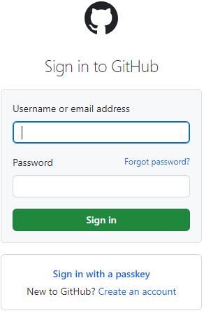

Lõin repository

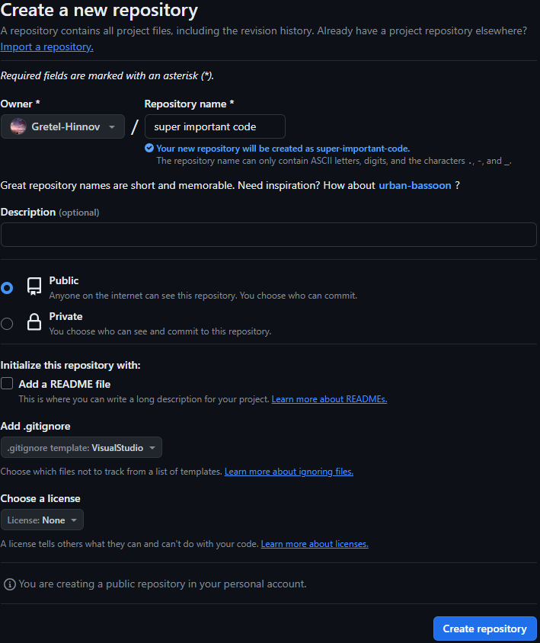

Siis avasin github desktopi ja visual studio

Enne kui koodi üles laadida saan pean ma arvutis oma repository jaoks kausta tegema .

Selle jaoks avan visual studios faili asukoha

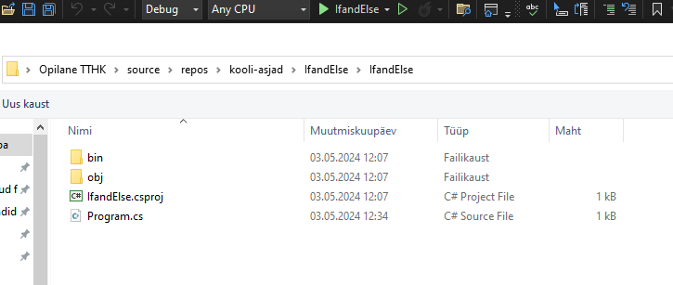

Sama tegin Github desktopis

 võtsin siit lahti “show in explorer”



Nende kaustade sees on kood mis pärast Github desktopile jõuab.

Tavaliselt juhtub see pärast visual studios “Push” vajutamist

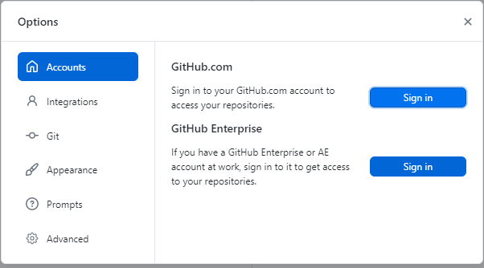

Github desktopis logisin sisse ja kloonisin oma repository

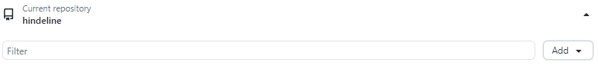

Tegin sama visual studios läbi Git’i

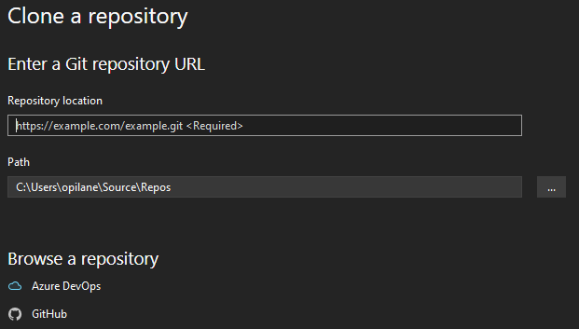

Visual studios vajutasin alguses “Sync” ja siis uuesti “Push”



läbi git’i visual studios

Siis tuli minu kood Github desktop rakendusele pärast seda kui vajutasin “fetch origin”

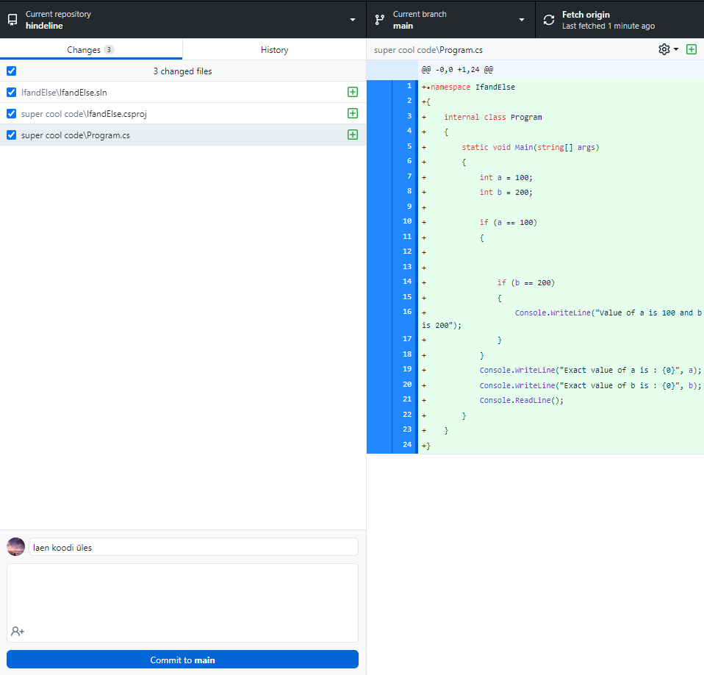Alla kirjutan pealkirja ja vajutan siis “Commit to main”

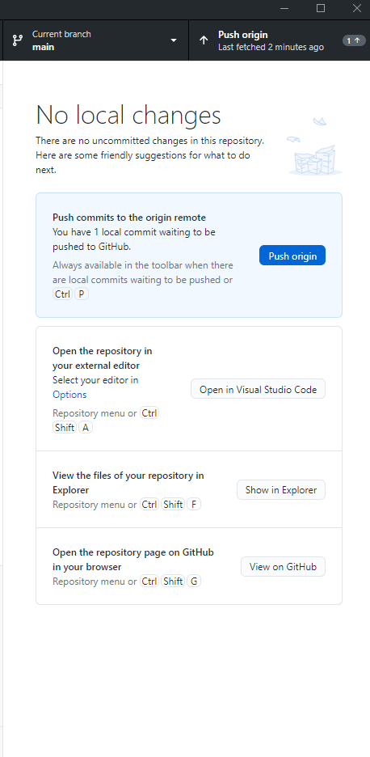

Ja vajutan “Push to origin”

Siis jõuab mu kood githubi veebilehele

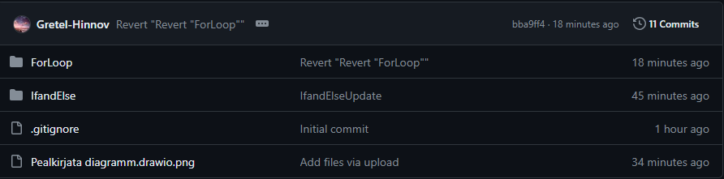

Samamoodi nagu ennem laadisin üles ka teise koodi

Teise koodi kausta sisse lõin uue kausta

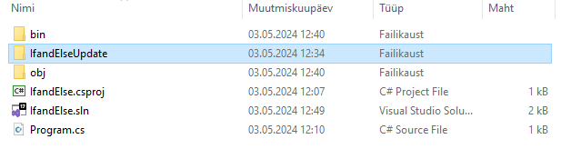

Tegin koodile paar uuendust ja laadisin selle läbi git’i ja github desktopi üles

Githubi lehe peal on näha kausta koodiga ja selle sees veel ühte koodi kausta kus on uuendused.

Siis lõin vooskeemi ja laadisin selle samasse kausta kus oli minu uuendatud kood

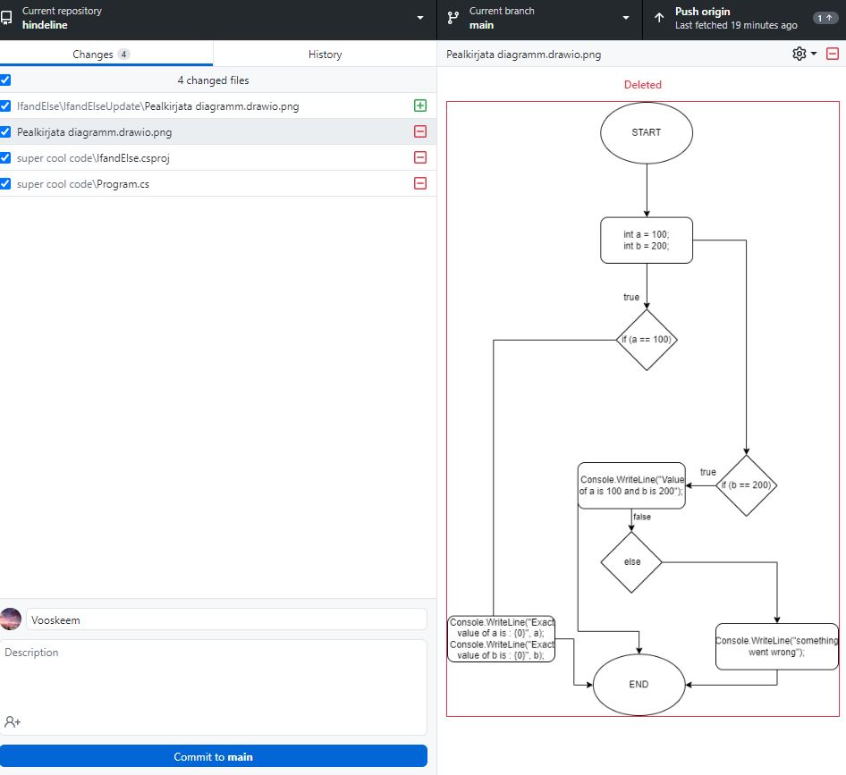

ja vajutasin jällegi “Push origin”

Nüüd on minu if ja else kasutas veel üks kaust if ja else uuendatud koodiga koos vooskeemiga.

Gitignore visual studio jaoks lisasin repository luues ja ma ei näinud ühtegi mõttetut faili kaasa tulemas kui koode üles lükkasin.